Penerapan Temporal Convolutional Network (TCN) untuk Predictive Maintenance pada Sistem Static Inverter (SIV) Kereta Light Rapid Transit Jabodebek : Studi Kasus Trainset TS27
Rudy Indrawan¹, Sutrisno², Muhammad Hamka Ibrahim³*
^{1,2} Program Studi Magister Teknik Elektro, Fakultas Teknik, Universitas Sebelas Maret, Surakarta, Indonesia
¹ rudy.indrawan@student.uns.ac.id, ²sutrisno@staff.uns.ac.id, ³hamka.ibrahim@staff.uns.ac.id
Abstrak−Latar belakang dan masalah: Static Inverter (SIV) merupakan salah satu komponen kritis pada sistem kelistrikan bantu LRT Jabodebek yang berperan dalam menyuplai daya ke berbagai peralatan pendukung operasional kereta. Berdasarkan Laporan Gangguan Sarana tahun 2026, SIV menjadi salah satu penyumbang gangguan operasional dengan frekuensi kejadian yang tinggi sehingga diperlukan pendekatan pemeliharaan berbasis prediksi untuk meningkatkan keandalan sistem. Tujuan penelitian & Metode yang digunakan Penelitian ini bertujuan mengembangkan model forecasting parameter operasional SIV serta model klasifikasi kondisi operasional berbasis data time series yang diperoleh dari sistem Train Control and Monitoring System (TCMS). Studi kasus dilakukan pada Trainset TS27 menggunakan data operasional bulan Mei 2026 yang diperoleh melalui platform LeadMind. Forecasting dilakukan menggunakan Temporal Convolutional Network (TCN) berbasis dilated causal convolution dengan tujuh residual block untuk memprediksi parameter operasional satu hari ke depan (H+1). Sementara itu, klasifikasi kondisi operasional dilakukan menggunakan Multi-Layer Perceptron (MLP) empat lapis berdasarkan fitur statistik harian (mean, standar deviasi, maksimum, dan minimum) dari 21 parameter SIV. label kondisi operasional yang dibentuk menggunakan engineering judgement berdasarkan kombinasi status fault harian menjadi dua kategori, yaitu Healthy dan Warning. Dataset penelitian terdiri atas sekitar 200.000 data per hari dan diproses menggunakan pendekatan sliding window tiga hari untuk memprediksi kondisi hari berikutnya. Hasil Utama: Hasil pengujian menunjukkan bahwa model TCN mampu memprediksi parameter operasional SIV dengan nilai Mean Squared Error (MSE) rata-rata sekitar 2%. Model klasifikasi juga mampu membedakan kondisi Healthy dan Warning berdasarkan pola data operasional yang terbentuk. Kesimpulan atau kontribusi: Validasi menggunakan data gangguan aktual TS27 menunjukkan bahwa pendekatan yang diusulkan mampu merepresentasikan perubahan kondisi operasional sebelum terjadinya gangguan. Hasil penelitian ini menunjukkan potensi penerapan forecasting dan klasifikasi berbasis Deep Learning sebagai pendukung predictive maintenance pada sistem SIV LRT Jabodebek.
Kata Kunci: Static Inverter (SIV); Predictive Maintenance; Temporal Convolutional Network (TCN); MLP Classifier; LRT Jabodebek; TS27; Forecasting; Klasifikasi.
Abstract−Tinggal nanti di ganti bahasa Inggrisnya
Keywords: Static Inverter (SIV); Predictive Maintenance; Temporal Convolutional Network (TCN); MLP Classifier; LRT Jabodebek; TS27; Forecasting; Klasifikasi.

- PENDAHULUAN
Latar belakang umum (Menjelaskan Pentingnya SIV dan gagasan Predctive Maintenance) Sistem perkeretaapian modern sangat bergantung pada keandalan sistem kelistrikan untuk menjamin keselamatan, kenyamanan, dan kontinuitas operasional perjalanan. Salah satu komponen penting dalam sistem kelistrikan bantu kereta adalah Static Inverter (SIV), yang berfungsi mengubah sumber daya tegangan tinggi dari sistem jaringan menjadi sumber daya listrik bagi berbagai peralatan bantu seperti sistem pendingin udara, penerangan, dan sistem informasi penumpang. Gangguan pada SIV dapat mempengaruhi operasional kereta serta menurunkan kualitas pelayanan. Oleh karena itu, pendekatan predictive maintenance semakin banyak diterapkan untuk meningkatkan keandalan sistem berbasis kondisi aktual peralatan [1].
Masalah Spesifik (Gangguan terbesar di LRT yaitu SIV, dan terpilihnya TS27) Berdasarkan Laporan Gangguan Sarana LRT Jabodebek tahun 2026, tercatat sebanyak 218 kejadian gangguan sarana, dimana sistem SIV menjadi salah satu komponen dengan frekuensi gangguan tertinggi yaitu sebanyak XXX kejadian. Kondisi ini menunjukkan perlunya metode yang mampu mengidentifikasi perubahan kondisi operasional sebelum terjadinya kegagalan aktual. Dalam penelitian ini, Trainset TS27 dipilih sebagai studi kasus karena memiliki data operasional yang cukup lengkap dibandingkan Trainset lainnya serta riwayat gangguan yang terdokumentasi dengan baik.
Peluang pemanfaatan data TCMS Perkembangan teknologi sensor dan sistem Train Control and Monitoring System (TCMS) memungkinkan tersedianya data operasional dalam jumlah besar untuk memantau kondisi peralatan secara berkelanjutan. Pada LRT Jabodebek, data operasional SIV telah terintegrasi dengan platform monitoring LeadMind yang dikembangkan melalui kerja sama antara manufaktur kereta dan manufaktur SIV. Platform ini menyediakan data historis berbagai parameter operasional SIV yang dapat dimanfaatkan untuk mengidentifikasi pola operasional, memprediksi kondisi peralatan, dan mendukung penerapan predictive maintenance berbasis data.
State of the Art – Penelitian terdahulu Pemanfaatan machine learning dan deep learning untuk predictive maintenance pada sistem perkeretaapian terus berkembang. Wang et al. (2024) menjelaskan bahwa inverter dan sistem konverter daya merupakan komponen yang rentan mengalami degradasi operasional, serta menunjukkan bahwa data TCMS memiliki potensi besar untuk mendukung deteksi dini gangguan [2]. Dalam pemodelan data time series, Chen et al. (2021) menunjukkan bahwa Temporal Convolutional Network (TCN) mampu memberikan performa yang lebih baik dibandingkan pendekatan recurrent pada tugas prediksi Remaining Useful Life (RUL), terutama dalam menangkap ketergantungan temporal jangka panjang secara lebih efisien [3].
Gap Penelitian & Metode usulan. Meskipun demikian, sebagian besar penelitian terdahulu masih berfokus pada prediksi kondisi peralatan, estimasi kesehatan sistem, atau deteksi gangguan secara terpisah. Penelitian yang mengintegrasikan forecasting parameter operasional dengan klasifikasi kondisi operasional berbasis data Train Control and Monitoring System (TCMS) pada sistem Static Inverter (SIV) masih relatif terbatas. Selain itu, implementasi metode Temporal Convolutional Network (TCN) menggunakan data operasional aktual LRT Jabodebek juga belum banyak dilaporkan dalam literatur. Berdasarkan kondisi tersebut, penelitian ini mengusulkan pendekatan berbasis deep learning yang mengombinasikan forecasting parameter operasional dan klasifikasi kondisi operasional sistem SIV. Forecasting dilakukan menggunakan Temporal Convolutional Network (TCN) untuk memprediksi parameter operasional satu hari ke depan berdasarkan data historis TCMS. Selain itu, model klasifikasi dikembangkan untuk mengidentifikasi kondisi operasional sistem ke dalam kategori Healthy dan Warning menggunakan label yang dibentuk berdasarkan status fault harian yang tercatat pada sistem monitoring.
Tujuan dan Kontribusi Penelitian ini bertujuan untuk mengembangkan dan mengevaluasi kemampuan pendekatan yang diusulkan dalam merepresentasikan kondisi operasional Static Inverter (SIV) berdasarkan data historis yang tersedia. Studi dilakukan menggunakan data operasional Trainset TS27 yang diperoleh melalui platform LeadMind. Hasil penelitian diharapkan dapat memberikan kontribusi dalam pemanfaatan data TCMS untuk pengembangan sistem monitoring berbasis data, sekaligus menjadi salah satu langkah awal menuju implementasi predictive maintenance pada sistem kelistrikan bantu LRT Jabodebek.

.
- METODOLOGI PENELITIAN
Penelitian ini menggunakan pendekatan kuantitatif berbasis data operasional yang diperoleh dari sistem Train Control and Monitoring System (TCMS) LRT Jabodebek. Objek penelitian difokuskan pada Trainset TS27 yang dipilih berdasarkan ketersediaan data operasional yang memadai serta riwayat gangguan Static Inverter (SIV) yang terdokumentasi. Data tersebut digunakan untuk mengembangkan model forecasting parameter operasional dan model klasifikasi kondisi operasional sistem SIV.
Metodologi penelitian meliputi pengumpulan data, preprocessing data, pengembangan model forecasting menggunakan Temporal Convolutional Network (TCN), pembentukan label kondisi operasional berdasarkan status fault harian, pengembangan model klasifikasi, serta proses prediksi dan identifikasi kondisi operasional sistem. Alur penelitian secara keseluruhan ditunjukkan pada Gambar 1.
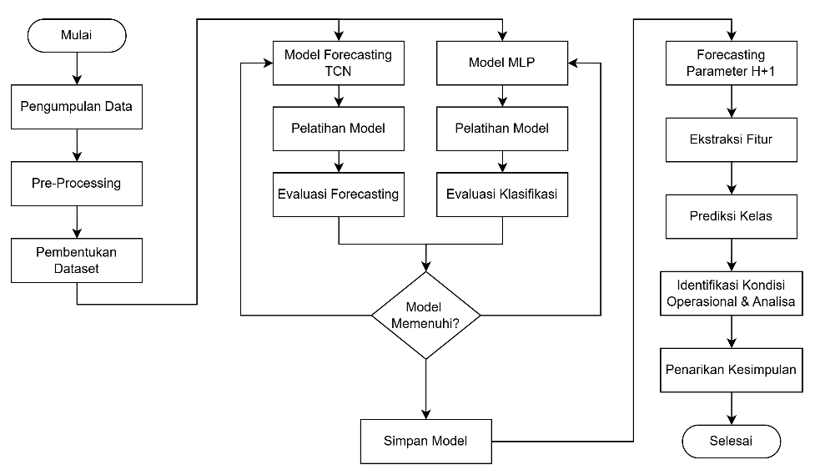
Gambar 1 Flowchart penelitian
  - Data Penelitian
Data penelitian diperoleh dari sistem Train Control and Monitoring System (TCMS) LRT Jabodebek melalui platform LeadMind. Objek penelitian adalah Static Inverter (SIV) pada Trainset TS27, khususnya unit SIV T1 dan SIV T2 yang memiliki riwayat gangguan terdokumentasi. Data operasional yang diperoleh digunakan sebagai dasar pengembangan dan evaluasi model forecasting serta klasifikasi kondisi operasional sistem.
    - Speifiaksi Teknis SIV LRT-Jabodebek
Spesifikasi teknis SIV CQ.08. digunakan untuk memberikan gambaran karakteristik operasional sistem yang menjadi objek penelitian. Parameter utama sistem meliputi tegangan masukan, arus masukan, tegangan keluaran, daya keluaran, serta parameter pendukung lainnya yang dipantau melalui sistem TCMS. Ringkasan spesifikasi teknis SIV ditunjukkan pada Tabel 1 dan Tabel 2
Tabel 1 Parameter Input SIV LRT Jabodebek
NO | Parameter | Keterangan | Nilai | Satuan
1 | Nominal voltage | Tegangan nominal katenari | 750 | VDC
2 | Range of Input | Rentang tegangan kerja | 500 - 1000 | VDC
3 | Input Current (full load) | Arus input pada beban penuh | 180 | A
4 | Filter Resonance | Frekuensi resonansi filter input | 70 | Hz

Tabel 2 Parameter Output AC dan DC SIV LRT Jabodebek
NO | Parameter | Keterangan | Nilai | Satuan
1 | Output Voltage AC | Tegangan keluaran AC 3 fasa | 380/220 | VAC
2 | Voltage Variation | Toleransi tegangan AC | ±5% | Vac
3 | Nominal Output Power | Daya output nominal | 120 | kVA
4 | Nominal Voltage DC | Tegangan output DC (adjustable) | 48 | VDC
5 | Voltage Ripple DC | Riak tegangan DC maksimum | <2% | Vrms
6 | Max Current DC | Arus maksimum output DC | 312 | A

    - Pengumpulan Data
Data penelitian diperoleh dari platform LeadMind yang terintegrasi dengan sistem Train Control and Monitoring System (TCMS) LRT Jabodebek. Platform ini digunakan untuk merekam dan menyimpan data operasional berbagai subsistem kereta, termasuk Static Inverter (SIV). Tampilan ketersediaan data operasional pada platform LeadMind ditunjukkan pada Gambar 2.

Gambar 2 Kalender Data LeadMind
Prosedur pengambilan data dilakukan sebagai berikut: login platform → pilih unit→ pilih rentang tanggal → unduh file format .GZip. Script extract_csv.py kemudian mengkonversi file .GZip ke .CSV dengan encoding UTF-8 BOM.
    - Parameter Penelitian
Data yang digunakan dalam penelitian terdiri atas 21 parameter operasional SIV yang digunakan sebagai fitur masukan model serta 3 parameter fault yang digunakan sebagai dasar pembentukan label kondisi operasional. Secara umum, parameter penelitian dikelompokkan berdasarkan fungsi pengukuran sebagaimana ditunjukkan pada Tabel 3.
Tabel 3 Parameter Umum SIV yang Dimonitor
NO | Parameter | Satuan | Grup
1 | Suhu | °C | 5
2 | Arus | A | 5
3 | Tegangan | V | 6
4 | Daya | W | 2
5 | Status Operasional | - | 3
6 | Status Fault | - | 3
7 | Total |  | 24

    - Pencatatan Event / Kejadian
Selain data TCMS ataupun Leadmind, penelitian ini juga memanfaatkan data kejadian operasional yang diperoleh dari laporan gangguan dan catatan operator LRT Jabodebek. Informasi tersebut digunakan sebagai referensi untuk memverifikasi kondisi operasional yang tercatat pada platform LeadMind serta mendukung proses evaluasi hasil prediksi dan klasifikasi yang dihasilkan oleh model.
  - Preprocessing Data
Data operasional yang diperoleh dari platform LeadMind masih memerlukan beberapa tahapan preprocessing sebelum digunakan dalam proses pelatihan model. Tahapan ini bertujuan untuk meningkatkan kualitas data, menyeragamkan struktur dataset, serta membentuk data masukan yang sesuai dengan kebutuhan model forecasting dan klasifikasi. Proses preprocessing meliputi data cleaning, dan normalisasi data.
    - Data Cleaning
Pada tahap proses data cleaning dilakukan bebrapa proses meliputi penanganan missing values, penyeragaman jumlah timestamp, serta sinkronisasi waktu antar parameter.
    - Normalisasi Data
Normalisasi data dilakukan menggunakan metode Min-Max Scaling untuk menyamakan rentang nilai antar parameter operasional SIV. Proses ini bertujuan mengurangi pengaruh perbedaan skala data sehingga proses pelatihan model deep learning menjadi lebih stabil dan efisien. Menurut Han et al [4] Min-Max Normalization menstransformasikan data ke dalam rentang tertentu berdasarkan nilai minimum dan maksimum dari masing-masing atribut tanpa mengubah pola distribusi secra significant.
$$v^{'}=2\left(\frac{v-min_{A}}{max_{A}-min_{A}}\right)-1$$ | ( 1 )

  - Forecasting Menggunakan TCN

    - Temporal Convolutional Network (TCN)
Temporal Convolutional Network (TCN) merupakan arsitektur deep learning untuk pemodelan data sekuensial yang menggunakan operasi konvolusi satu dimensi sebagai alternatif terhadap mekanisme rekuren pada Recurrent Neural Network (RNN). Arsitektur ini dirancang untuk menangkap ketergantungan temporal pada data runtun waktu melalui kombinasi causal convolution, dilated convolution, dan residual block.
Pada causal convolution, keluaran pada waktu (t) hanya dipengaruhi oleh data pada waktu saat ini dan waktu sebelumnya sehingga tidak terjadi kebocoran informasi dari masa depan. Mekanisme ini penting untuk menjaga konsistensi proses prediksi pada data time series. Secara matematis, operasi causal convolution dapat dituliskan pada Persamaan (2).
$$y_{t}=\sum_{i=0}^{k-1}{f\left(i\right)x_{t-i}}$$ | ( 2 )
Untuk memperluas jangkauan informasi temporal tanpa meningkatkan jumlah parameter secara signifikan, TCN menggunakan dilated convolution. Mekanisme ini menerapkan faktor dilasi ((d)) pada kernel konvolusi sehingga receptive field dapat bertambah secara eksponensial. Operasi dilated convolution ditunjukkan pada Persamaan (3)
$$y_{t}=\sum_{i=0}^{k-1}{f\left(i\right)x_{t-di}}$$ | ( 3 )
Menurut Bai et al. [X], TCN mampu memberikan performa yang kompetitif bahkan lebih baik dibandingkan arsitektur recurrent pada berbagai tugas pemodelan data runtun waktu. Keunggulan tersebut diperoleh melalui penggunaan causal convolution, dilated convolution. Selain itu, setiap lapisan konvolusi dibangun menggunakan residual block yang membantu menjaga aliran gradien selama proses pelatihan dan mengurangi permasalahan degradasi model pada jaringan yang lebih dalam [X].

    - Arsitektur Model Forecasting
Model forecasting dibangun menggunakan arsitektur Temporal Convolutional Network (TCN) yang terdiri atas beberapa residual block dengan faktor dilasi bertingkat. Konfigurasi model ditentukan untuk memungkinkan jaringan menangkap pola temporal jangka pendek maupun jangka panjang pada data operasional SIV. Arsitektur model yang digunakan pada penelitian ini ditunjukkan pada Gambar X.
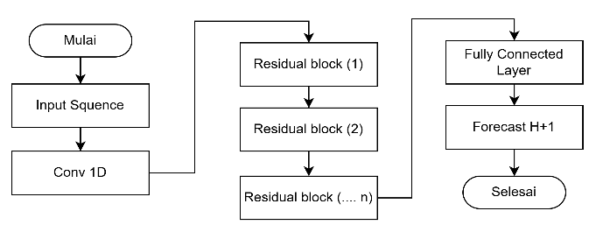
Gambar 3 Proses pembuatan arsitektur model TCN untuk Forecasting
    - Pelatihan dan Evaluasi Model Forecasting
Proses pelatihan model dilakukan menggunakan algoritma optimasi AdamW yang merupakan pengembangan dari Adam dengan mekanisme decoupled weight decay untuk meningkatkan kemampuan generalisasi model [X]. Optimizer ini dipilih karena mampu menghasilkan proses konvergensi yang stabil pada pelatihan jaringan saraf dalam. Pelatihan dilakukan selama sejumlah epoch hingga model mencapai kondisi konvergen berdasarkan nilai fungsi kerugian (loss function).
Evaluasi kinerja model forecasting dilakukan menggunakan Mean Squared Error (MSE), yaitu metrik yang mengukur rata-rata kuadrat selisih antara nilai aktual dan nilai hasil prediksi [X]. Nilai MSE yang semakin kecil menunjukkan kemampuan model yang semakin baik dalam merepresentasikan pola operasional sistem. Persamaan MSE ditunjukkan pada Persamaan (4).
$$MSE=\frac{1}{n}\sum_{i=1}^{n}{{\left(y_{i}-\hat{y_{i}}\right)}^{2}}$$ | ( 4 )
  - Pembentukan Label Kondisi Operasional
Proses klasifikasi pada penelitian ini memerlukan label kondisi operasional sebagai target pembelajaran model. Label tersebut dibentuk berdasarkan informasi status fault yang tersedia pada sistem monitoring SIV. Berbeda dengan parameter operasional yang direkam pada setiap timestamp, label kondisi ditentukan berdasarkan kondisi operasional harian sehingga setiap hari observasi hanya memiliki satu label kelas.
    - Status Fault Operasional
Informasi kondisi operasional SIV diperoleh dari tiga parameter fault yang tersedia pada sistem monitoring, yaitu fault pada Battery/DC Converter, Input Converter, dan Inverter. Masing-masing parameter direpresentasikan dalam bentuk status biner, dimana nilai 0 menunjukkan tidak terdapat fault dan nilai 1 menunjukkan adanya fault pada subsistem terkait.
Ketiga parameter fault tersebut tidak digunakan sebagai variabel masukan model klasifikasi, melainkan digunakan sebagai dasar pembentukan label kondisi operasional yang merepresentasikan tingkat kesehatan sistem SIV secara keseluruhan.
    - Definisi Kelas dan Pembentukan Label Harian
Proses klasifikasi pada penelitian ini menggunakan pendekatan berbasis hari operasi (daily classification), dimana setiap hari observasi direpresentasikan oleh satu label kondisi operasional. Label dibentuk berdasarkan jumlah jenis fault yang muncul selama satu hari operasi. Pendekatan ini digunakan untuk menyederhanakan representasi kondisi sistem sehingga dapat digunakan sebagai target pembelajaran model klasifikasi.

Apabila selama satu hari tidak ditemukan fault pada ketiga parameter fault, maka data hari tersebut diberi label Healthy. Apabila ditemukan satu atau lebih jenis fault dalam satu hari operasi, maka diberikan label Warning. Proses pembentukan label dilakukan dengan mengakumulasi status fault pada seluruh timestamp dalam satu hari pengamatan. Hasil pelabelan harian tersebut selanjutnya digunakan sebagai target pada proses pelatihan dan evaluasi model klasifikasi.
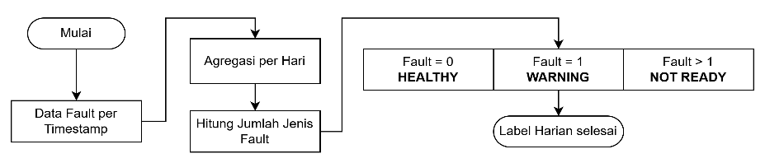
Gambar 4 Proses pembuatan Label Harian

  - Klasifikasi Kondisi Operasional
Setelah proses pembentukan label kondisi operasional, dilakukan pengembangan model klasifikasi untuk mengidentifikasi kondisi sistem SIV ke dalam kategori Healthy dan Warning. Model klasifikasi dibangun menggunakan fitur statistik yang diekstraksi dari parameter operasional SIV sehingga mampu merepresentasikan karakteristik data harian dalam bentuk yang lebih ringkas dan mudah dipelajari oleh model.
    - Ekstraksi Fitur Statistik
Data operasional SIV direkam dalam bentuk time series dengan jumlah sampel yang besar pada setiap hari operasi. Untuk menyederhanakan representasi data dan mengurangi dimensi masukan model, dilakukan proses ekstraksi fitur statistik terhadap setiap parameter operasional yang merupakan salah satu teknik yang umum digunakan untuk merepresentasikan karakteristik utama data melalui ukuran statistik deskriptif sehingga informasi penting tetap dapat dipertahankan dalam bentuk yang lebih ringkas [X]. Empat fitur statistik digunakan pada penelitian ini, yaitu nilai rata-rata (mean), simpangan baku (standard deviation), nilai maksimum (maximum), dan nilai minimum (minimum).
Nilai rata-rata digunakan untuk merepresentasikan kecenderungan umum suatu parameter selama satu hari operasi, sedangkan simpangan baku digunakan untuk menggambarkan tingkat variasi data. Selain itu, nilai maksimum dan minimum digunakan untuk menangkap kondisi ekstrem yang mungkin berkaitan dengan perubahan kondisi operasional sistem.
Mean  $$μ=\frac{1}{n}\sum_{i=1}^{n}{x_{i}}$$ | ( 5 )
Standard Deviasi  $$σ=\sqrt{\frac{1}{n}\sum_{i=1}^{n}{{\left(x_{i}-μ\right)}^{2}}}$$ | ( 6 )
max  $$x_{max}=\max\left(x_{i}\right)$$ | ( 7 )
min  $$x_{min}=\min\left(x_{i}\right)$$ | ( 8 )
Pada penelitian ini digunakan 21 parameter operasional SIV. Setiap parameter diekstraksi menjadi empat fitur statistik sehingga menghasilkan total 84 fitur masukan yang digunakan pada proses klasifikasi.
    - Multi Layer Perceptron (MLP) Tuliskan Teori
Multi-Layer Perceptron (MLP) merupakan salah satu arsitektur jaringan saraf tiruan yang terdiri atas lapisan masukan (input layer), satu atau lebih lapisan tersembunyi (hidden layer), dan lapisan keluaran (output layer). Setiap neuron pada suatu lapisan terhubung secara penuh (fully connected) dengan neuron pada lapisan berikutnya. [x]
Pada proses klasifikasi, MLP mempelajari hubungan nonlinier antara fitur masukan dan kelas target melalui proses propagasi maju (forward propagation) dan pembaruan bobot menggunakan algoritma optimasi. Kemampuan tersebut menjadikan MLP banyak digunakan pada berbagai permasalahan klasifikasi berbasis data numerik. Persamaan dasar neuron pada MLP dapat dituliskan sebagai:
$$y=f\left(\sum_{i=1}^{n}{w_{i}x_{i}}+b\right)$$  Dimana:  $$x_{i}=input$$  $$w_{i}=bobot$$  $$b=bias$$  $$f = fungsi aktivitas$$ | ( 9 )
Pada penelitian ini digunakan arsitektur MLP dengan 84 fitur masukan dan dua neuron keluaran yang merepresentasikan kelas Healthy dan Warning.
    - Pelatihan dan Evaluasi Model Klasifikasi
Model klasifikasi dilatih menggunakan fungsi kerugian Cross Entropy Loss yang umum digunakan pada permasalahan klasifikasi multikelas. Fungsi ini mengukur perbedaan antara probabilitas hasil prediksi model dan distribusi kelas aktual. [x] Persamaan Cross Entropy:
$$L=-\sum_{i=1}^{C}{y_{i}\log\left(\hat{y_{i}}\right)}$$ | ( 10 )
Sedangkan kinerja model dievaluasi menggunakan metrik Accuracy yang menunjukkan proporsi prediksi yang berhasil diklasifikasikan dengan benar terhadap seluruh data pengujian.
$$Accuracy=\frac{TP+TN}{TP+TN+FP+FN}$$ | ( 11 )

  - Prediksi dan Identifikasi Kondisi Operasional
Model TCN yang telah dilatih digunakan untuk memprediksi 21 parameter operasional SIV satu hari ke depan berdasarkan data historis tiga hari sebelumnya. Selanjutnya, hasil forecasting diekstraksi menjadi fitur statistik berupa mean, standar deviasi, nilai maksimum, dan nilai minimum. Fitur tersebut digunakan sebagai masukan model MLP untuk mengidentifikasi kondisi operasional sistem ke dalam kategori Healthy atau Warning. Proses ini menghasilkan informasi kondisi operasional yang diperkirakan terjadi pada hari berikutnya berdasarkan data historis yang tersedia.

- HASIL DAN PEMBAHASAN
  - Hasil Pengumpulan Data
Proses pengumpulan data menghasilkan data operasional TS27 selama periode 1–24 Mei 2026. Namun tidak seluruh data dapat digunakan dalam penelitian karena terdapat hari dengan kondisi maintenance, trial operation, kehilangan data (data lost), serta kereta tidak beroperasi.
Tabel 4 Log Operasional Harian TS27 Mei 2026 (✓ = digunakan sebagai data training/validasi)
NO | Tanggal | Status Operasional | Keterangan / Catatan | Data
1 | 1 Mei | Under Maintenance | Kereta dalam perawatan | NO
2 | 2 Mei | Trial Operation | Uji coba pasca maintenance | DATA
3 | 3 Mei | Data Lost | Kehilangan data logger | NO
4 | 4 Mei | Operasional Normal | Start operasi 06.00 WIB | DATA ✓
5 | 5 Mei | Operasional Normal | Start operasi 04.00 WIB | DATA ✓
6 | 6 Mei | Operasional Normal | Start operasi 06.00 WIB | DATA ✓
7 | 7 Mei | Operasional Normal | Start operasi 04.00 WIB | DATA ✓
8 | 8 Mei | Operasional Normal | Start operasi 03.30 WIB | DATA ✓
9 | 9 Mei | Operasional Normal | 06.30–19.00 WIB (operasi lebih pendek) | DATA ✓
10 | 10 Mei | Tidak Operasional | Kereta tidak jalan | NO
11 | 11 Mei | Operasional Parsial | Start 06.00, data hilang di 12.00 | PARSIAL
12 | 12 Mei | No Data | Tidak ada data tercatat | NO
13 | 13 Mei | Tidak Operasional | Kereta tidak jalan | NO
14 | 14 Mei | Operasional Normal | 04.00–23.00 WIB (hari penuh) | DATA ✓
15 | 15 Mei | Operasional Normal | 03.00–23.00 WIB (hari penuh) | DATA ✓
16 | 16 Mei | Operasional Normal | 03.00–23.00 WIB (hari penuh) | DATA ✓
17 | 17 Mei | Operasional Normal | 03.00–23.00 WIB (hari penuh) | DATA ✓
18 | 18 Mei | Operasional Normal | 05.00–17.00 WIB | DATA
19 | 19 Mei | Operasional Normal | 04.00–22.00 WIB | DATA
20 | 20 Mei | Operasional Normal | 04.00–22.00 WIB | DATA ✓
21 | 21 Mei | Tidak Operasional | Kereta tidak jalan | NO
22 | 22 Mei | Operasional Parsial | 03.30–17.00, data hilang setelahnya | PARSIAL
23 | 23 Mei | Operasional Normal | 05.00–20.00 WIB | DATA ✓
24 | 24 Mei | SIV T2 NOK ⚠ | Data failed – Insiden SIV T2 NOK terkonfirmasi | FAILED
Berdasarkan proses seleksi data, diperoleh 13 hari data operasional lengkap yang digunakan dalam penelitian, yaitu tanggal 4, 5, 6, 7, 8, 9, 14, 15, 16, 17, 20, 22, dan 23 Mei 2026. Ukuran data berkisar antara 101–153 MB per hari dengan total sekitar 1,8 GB, dengan rata-rata sekitar 200.000 sampel per hari. Data tersebut selanjutnya digunakan sebagai dataset untuk proses pelatihan dan evaluasi model.
    - Parameter Penelitian yang didapatkan
Pada penelitian ini terdapat 21 parameter kontinu SIV sebagai fitur model (TARGET_COLS), dan 3 kolom fault sebagai sumber label klasifikasi. Masing – masing parameter disajikan pada Tabel 5 dan 6
Tabel 5 Parameter SIV yang Dimonitor (TARGET_COLS) – Kode Aktual
NO | Tag Parameter | Keterangan | Satuan | Grup
1 | SIV_T_HS_InConv_1 | Suhu heat sink converter 1 | °C | Converter
2 | SIV_T_HS_InConv_2 | Suhu heat sink converter 2 | °C | Converter
3 | SIV_T_HS_Inv_1 | Suhu heat sink inverter 1 | °C | Inverter
4 | SIV_T_HS_Inv_2 | Suhu heat sink inverter 2 | °C | Inverter
5 | SIV_T_Container | Suhu interior kontainer SIV | °C | Umum
6 | SIV_I_L1 | Arus output AC fasa 1 (RMS) | A | AC Out
7 | SIV_I_L2 | Arus output AC fasa 2 (RMS) | A | AC Out
8 | SIV_I_L3 | Arus output AC fasa 3 (RMS) | A | AC Out
9 | SIV_I_Battery | Arus pengisian baterai (+/−) | A | Baterai
10 | SIV_I_DC_In | Arus DC input | A | Inverter
11 | SIV_U_Battery | Tegangan baterai | V | Baterai
12 | SIV_U_DC_In | Tegangan DC input | V | Inverter
13 | SIV_U_DC_Out | Tegangan output DC | V | Baterai
14 | SIV_U_L1 | Tegangan output AC fasa 1 (RMS) | V | AC Out
15 | SIV_U_L2 | Tegangan output AC fasa 2 (RMS) | V | AC Out
16 | SIV_U_L3 | Tegangan output AC fasa 3 (RMS) | V | AC Out
17 | SIV_InConv_InEnergy | Energi input converter | W | Converter
18 | SIV_Output_Energy | Energi output total SIV | W | Converter
19 | PLC_OpenACOutputCont | Status kontaktor output AC | – | Kontrol
20 | PLC_OpenInputCont | Status kontaktor input | – | Kontrol
21 | SIV_DevIsAlive | Status keaktifan SIV | – | Kontrol
Tabel 6 Kolom Fault Sumber Label Klasifikasi
NO | Tag Fault | Keterangan
1 | SIV_MajorBCFltPres | Major fault Battery/DC Converter
2 | SIV_MajorInputConvFltPres | Major fault Input Converter
3 | SIV_MajorInverterFltPres | Major fault Inverter (IGBT)

    - Hasil Pencatatan kejadian (Kronologi Insiden SIV TS27)
Selama periode pengamatan, terdapat dua insiden SIV yang terdokumentasi pada Trainset TS27 sebagaimana ditunjukkan pada Tabel 6. Informasi tersebut digunakan sebagai referensi dalam proses analisis hasil prediksi dan evaluasi kemampuan model dalam merepresentasikan kondisi operasional sistem.
Tabel 7 Kronologi Insiden SIV Terdokumentasi pada TS27
NO | Tanggal | Unit | Car | Deskripsi Temuan | Tindak Lanjut
1 | 15 Feb 2026 | TS 27 | T1 | Lampu padam sekitar 4 detik di Stasiun CRC (SIV T1) pukul 17.23 | Reset by system
2 | 24 Mei 2026 | TS 27 | T2 | SIV T2 NOK – Data failed (bersamaan dengan data logger failure) | Reset by sistem

    - Ringkasan Ketersediaan Data
Dari Tabel 4, terkait operasional kereta TS27 pada bulan Mei, dan Tabel 4 terkait kronologi adanya insiden SIV yang terdokumentasi, maka didapatkan hasil ringkasan ketersediaan data yang selanjutnya digunakan untuk proses Preporcessing, Forecasting, hingga Klasifikasi, ringkasan tersebut disajikan pada Tabel 8.
Tabel 8 Ringkasan Ketersediaan Data TCMS TS27 Mei 2026
NO | Kategori Data | Jumlah Hari | Tanggal
1 | Data training (13 hari CSV tersedia) | 13 hari | 4–9, 14–17, 20, 22–23 Mei
2 | Data tidak operasional | 4 hari | 10, 13, 21 Mei
3 | Data parsial (hilang di tengah) | 2 hari | 11, 22 Mei
4 | Data hilang / no data | 3 hari | 3, 12 Mei
5 | Under maintenance / trial | 2 hari | 1, 2 Mei
6 | Insiden SIV (data failed) | 1 hari | 24 Mei ⚠

  - Hasil Preprocessing Data
Seperti yang dijelaskan pada bab sebelumnya bahwa proses preprocessing data dilakukan dengan 2 tahapan yaitu Data cleaning dan Normalisasi.
    - Hasil Data Cleaning
Hasil proses data cleaning menunjukkan disajikan pada Tabel 9 dibawah ini.
Tabel 9 Hasil Data Cleaning
NO | Deskripsi | Hasil
1 | Jumlah missing values yang ditangani | [ISI: … record]
2 | Jumlah data sebelum pembersihan | [ISI: … record]
3 | Jumlah data setelah pembersihan | [ISI: … record]
4 | Jumlah data yang dihapus | [ISI: … record / %]
5 | Jumlah parameter yang digunakan | [ISI: … Parameter]
6 | Jumlah timestamp setelah penyeragaman | [ISI: … timestamp/hari ]
7 | Start / Day
8 | Finished / Day
Proses ini menghasilkan dataset yang lebih bersih dan siap digunakan untuk tahap selanjutnya.
    - Hasil Normalisasi Data
Metode normalisasi yang digunakan pada penelitian ini adalah Min-Max Normalization. Proses normalisasi dilakukan terhadap seluruh parameter numerik yang digunakan pada tahapan forecasting dan klasifikasi. Hasil proses normalisasi menunjukkan bahwa seluruh parameter berhasil ditransformasikan ke dalam rentang skala yang seragam sehingga dapat mengurangi dominasi parameter tertentu pada proses pelatihan model. Hasil normalisasi data ditunjukkan pada Tabel 10 sedangkan visualisasi hasil normalisasi data ditunjukan pada Gambar
Tabel 10 Hasil Normalisasi Data
NO | Deskripsi | Hasil
1 | Metode Normalisasi | Min-Max Normalization (skala [-1, 1.1])
2 | Jumlah parameter yang dilakukan Normalisasi | 21 parameter
3 | Rentan data sebelum Normalisasi | [nilai minimum-maksimum asli per parameter] (lihat jurnal_info_stage1.txt)
4 | Rentang data setelah normalisasi | [-1, 1.1] untuk semua parameter
5 | Jumlah data yang berhasil dinormalisasi | 13 hari x ~200.000 sampel/hari


Gambar 5 Perbandingan Data Sebelum dan Setelah Normalisasi
Berdasarkan hasil visualisasi, proses normalisasi berhasil menyeragamkan distribusi nilai antar parameter tanpa mengubah pola utama data time series yang digunakan dalam penelitian.
  - Forecasting
Model forecasting dikembangkan untuk memprediksi parameter operasional Static Inverter (SIV) satu hari ke depan berdasarkan data historis yang diperoleh dari sistem TCMS. Model yang digunakan adalah Temporal Convolutional Network (TCN) dengan masukan berupa data operasional hasil preprocessing dan keluaran berupa prediksi 21 parameter operasional pada periode berikutnya. Kegiatan forecasting yang dilakukan selama penelitian ini secara umum disajikan pada gambar XX
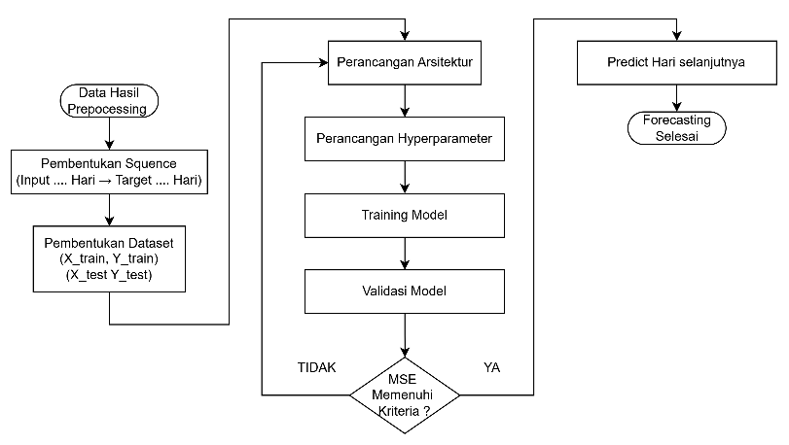
Gambar 6 Proses umum Forecasting

    - Pembetukan Squence
Data hasil preprocessing kemudian disusun menjadi dataset forecasting menggunakan pendekatan sliding window. Pada penelitian ini, data operasional selama tiga hari digunakan sebagai masukan (input sequence) untuk memprediksi parameter operasional pada satu hari berikutnya (target sequence). Pendekatan ini dipilih untuk memungkinkan model mempelajari pola temporal antarhari dan menangkap perubahan kondisi operasional secara berkelanjutan [X].
Seluruh sequence yang terbentuk selanjutnya dibagi menjadi data pelatihan (training set) dan data pengujian (testing set) untuk proses pengembangan dan evaluasi model forecasting. Ilustrasi pembentukan dataset ditunjukkan pada Tabel X dan Gambar X.
Tabel 11 Hasil Normalisasi Data
Squence number | Input | Target | Keterangan
W1 | 4, 5, 6 Mei 2026 | 7 Mei 2026 | Training set
W2 | 5, 6, 7 Mei 2026 | 8 Mei 2026 | Training set
W3 | 6, 7, 8 Mei 2026 | 9 Mei 2026 | Training set
W4 | 7, 8, 9 Mei 2026 | 14 Mei 2026 | Training set
W5 | 8, 9, 14 Mei 2026 | 15 Mei 2026 | Training set
W6 | 9, 14, 15 Mei 2026 | 16 Mei 2026 | Training set
W7 | 14, 15, 16 Mei 2026 | 17 Mei 2026 | Training set
W8 | 15, 16, 17 Mei 2026 | 20 Mei 2026 | Testing set
W9 | 16, 17, 20 Mei 2026 | 22 Mei 2026 | Testing set
W10 | 17, 20, 22 Mei 2026 | 23 Mei 2026 | Testing set


Gambar 6 Pembentukan dataset forecasting menggunakan skema 3 hari → 1 hari.

Gambar 8 sourche Code Proses pembentukan Squence
    - Perancangan Arsitektur
Langkah berikutnya setelah data set terbentuk, adalah merancang arsitektur Temporal Convolutional Network (TCN) yang digunakan untuk mempelajari pola temporal pada data operasional SIV. Arsitektur model dibangun menggunakan beberapa residual block yang tersusun secara bertingkat dengan mekanisme dilated causal convolution. Pada penelitian ini digunakan tujuh residual block dengan faktor dilasi berturut-turut sebesar 1, 2, 4, 8, 16, 32, dan 64. Penggunaan skema dilasi eksponensial bertujuan agar model mampu menangkap ketergantungan temporal jangka pendek maupun jangka panjang pada data operasional SIV. Jumlah hidden channel ditetapkan sebanyak 96 kanal pada setiap residual block, sedangkan ukuran kernel yang digunakan adalah 3. Kombinasi parameter tersebut dipilih untuk memberikan keseimbangan antara kemampuan representasi model dan kebutuhan komputasi selama proses pelatihan. Tabel xx menunjukkan konfigurasi arsitektur TCN yang digunakan dalam penelitian ini.
Tabel 12 Konfigurasi arsitektur TCN
No | Parameter | Nilai
1 | Jumlah Residual Block | 7
2 | Dilation Factor | 1, 2, 4, 8, 16, 32, 64
3 | Hidden Channel | 96
4 | Kernel Size | 3
5 | Horizon Prediksi | H+1
6 | Input Window | 3 Hari
7 | Output | Parameter operasional hari berikutnya

    - Perancangan Hyperparameter
Selain parameter arsitektur, proses pelatihan model memerlukan penentuan beberapa hyperparameter. [X] Pada penelitian ini digunakan algoritma optimasi AdamW dipilih karena mampu meningkatkan kemampuan generalisasi model melalui mekanisme decoupled weight decay [X]. Parameter pelatihan yang digunakan ditunjukkan pada Tabel XX.
Tabel 13 Konfigurasi Hyperparameter
No | Parameter | Nilai
1 | Optimizer | AdamW
2 | Learning Rate | 0.001
3 | Batch Size | 3
4 | Epoch | 100
5 | Loss Function | MSE
6 | Weight Decay | 1e-5
7 | Scheduler | ReduceLROnPlateau (factor=0.5, patience=30)

Learning rate awal ditetapkan sebesar 0,001 mengacu pada praktik umum pelatihan jaringan saraf berbasis AdamW [Y]. Sementara itu, nilai batch size dan jumlah epoch ditentukan melalui beberapa percobaan awal untuk memperoleh proses pelatihan yang stabil dan menghasilkan nilai loss yang konvergen.
    - Training dan Validasi Model
Model TCN dilatih menggunakan data training untuk mempelajari pola temporal parameter operasional SIV. Proses pelatihan dilakukan melalui forward pass, perhitungan nilai MSE, backpropagation, dan pembaruan parameter menggunakan AdamW secara iteratif hingga jumlah epoch tercapai. Alur proses pelatihan ditunjukkan pada Gambar X. [1], [2]
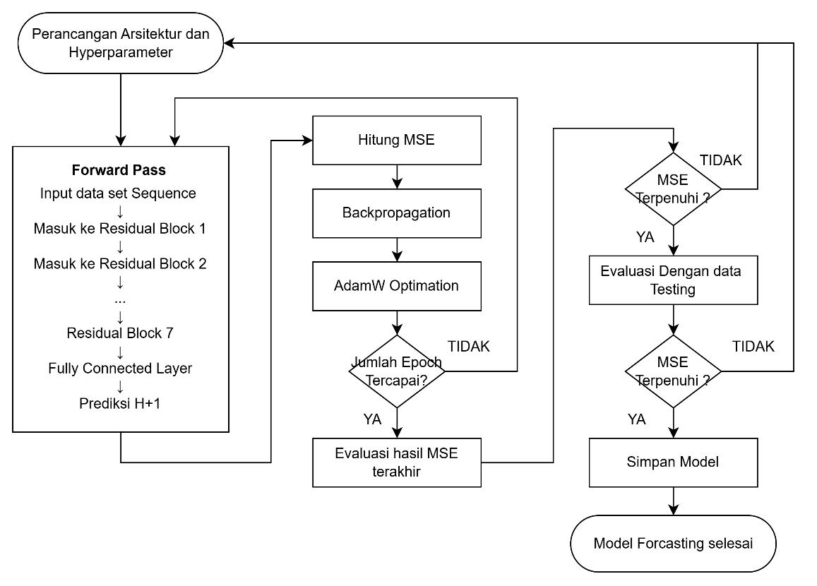
Gambar 9 Flow chart Training dan Validasi Model forecasting
      - Kurva Training Loss

Gambar 10 Kurva Epoch vs MSE Training
Gambar X menunjukkan perkembangan nilai MSE selama proses pelatihan. Nilai loss mengalami penurunan secara bertahap hingga mencapai kondisi yang relatif stabil pada epoch tertentu, yang mengindikasikan bahwa model telah berhasil mempelajari pola data training.
      - Nilai MSE Akhir Training
Pada akhir proses pelatihan diperoleh nilai MSE sebesar [lihat jurnal_info_stage1.txt] yang menunjukkan tingkat kesalahan prediksi model terhadap data training.
      - Evaluasi Model Forecasting
Evaluasi Model Training, adalah menguji model forecasting dengan data yang tidak pernah diketahui sebelumnya, atau dalam hal ini digunakan data dengan label X_Test dan Y_Test, dan didapatkan hasil nilai MSE sebesar [lihat jurnal_info_stage1.txt], selisih nilai MSE antara data training dan testing sebesar [lihat jurnal_info_stage1.txt] relatif kecil, menunjukkan model memiliki kemampuan generalisasi yang baik terhadap data yang belum pernah dilihat sebelumnya.

Gambar 11 Kurva Aktual (Y_Testing) vs Prediksi

  - Hasil Pembentukan Label Kondisi Operasional
Sesuai dengan bab 2.5 sebelumnya, pembentukan label dilakukan menggunakan pendekatan engineering judgement berdasarkan jumlah jenis fault yang muncul dalam satu hari operasi. Apabila tidak terdapat fault, kondisi diberi label Healthy. Apabila terdapat satu atau lebih jenis fault dalam satu hari, kondisi dikategorikan sebagai Warning., hasilnya disajikan pada Gambar X dan Tabel X
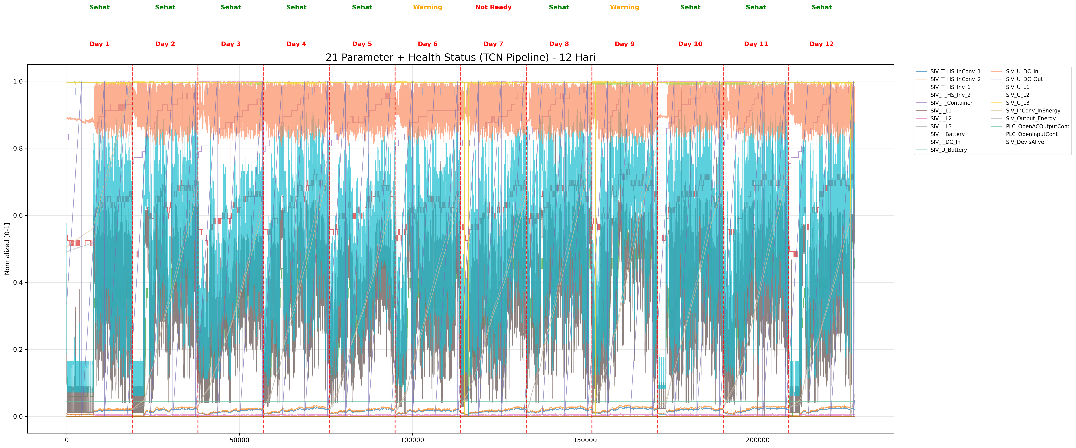
Gambar 12 Visualisasi 21 Parameter SIV TS27 + Label Kondisi Harian (TCN Pipeline) – 12 Hari
Tabel 14 Distribusi Label Kondisi Operasional
No | Kondisi Fault Harian | Label | Jumlah & Keterangan
1 | Tidak terdapat fault | Healthy | [lihat jurnal_info_stage2.txt]
2 | Terdapat satu atau lebih jenis fault | Warning | [lihat jurnal_info_stage2.txt]

Dari Gambar 6, beberapa pola penting terbaca. Pertama, distribusi label dari 12 hari data menunjukkan: Sehat = 9 hari (75%), Warning = 2 hari (16,7%), dan Not Ready = 1 hari (8,3%). Secara keseluruhan, dari 3 label yang didefinisikan dalam sistem, baru 2 label yang ditemukan secara konsisten pada data TS27 yang tersedia saat ini—yaitu Sehat dan Warning. Kelas Not Ready hanya muncul 1 kali dan merepresentasikan kondisi kritis dengan multiple fault aktif bersamaan, yang merupakan kejadian sangat jarang dalam operasional normal.
Kedua, pada hari-hari Sehat, pola 21 parameter menunjukkan karakteristik periodik yang konsisten setiap hari: SIV_U_DC_In stabil di kisaran 700–800V (fluktuasi normal akibat variasi tegangan katenari); SIV_T_HS_Inv_1 dan _Inv_2 naik gradual di jam sibuk kemudian turun; SIV_InConv_InEnergy dan SIV_Output_Energy bergerak paralel dengan gap stabil; SIV_U_DC_Out terjaga di 48V ±1%; arus tiga fasa (SIV_I_L1/L2/L3) relatif simetris. Ketiga, pada hari Warning dan Not Ready, tampak penyimpangan pola yang lebih intens—terutama pada parameter arus dan energi—yang menjadi sinyal kunci yang dipelajari model. Distribusi ini selanjutnya digunakan sebagai target pada proses pelatihan model klasifikasi.
  - Klasifikasi

    - Ekstraksi Fitur Statistik
Sebelum digunakan pada proses klasifikasi, data operasional SIV terlebih dahulu diekstraksi menjadi fitur statistik harian. Proses ini bertujuan untuk merangkum karakteristik utama setiap parameter operasional sehingga dapat digunakan sebagai representasi kondisi sistem pada suatu hari operasi. Pada penelitian ini digunakan empat fitur statistik, yaitu Mean, Standard Deviation, Maximum dan Minimum. Sehinga dengan adanya 21 parameter yang ada dengan Ekstraksi fitur ini didapatkan menjadi 21 parameter × 4 fitur = 84 fitur, dan dalam setiap harinya disajikan pada tabel XX
Tabel 15 Distribusi Label Kondisi Operasional
Day | Par1 |  |  |  | ….. | Par21
 | Mean | Std | Max | Min | ….. | Mean | Std | Max | Min
1 May | xxx | xxx | xxx | xxx | ….. | xxx | xxx | xxx | xxx
2 May | xxx | xxx | xxx | xxx | ….. | xxx | xxx | xxx | xxx
3 May | xxx | xxx | xxx | xxx | ….. | xxx | xxx | xxx | xxx
4 May | xxx | xxx | xxx | xxx | ….. | xxx | xxx | xxx | xxx
5 May | xxx | xxx | xxx | xxx | ….. | xxx | xxx | xxx | xxx
6 May | xxx | xxx | xxx | xxx | ….. | xxx | xxx | xxx | xxx
Hasil ekstraksi menghasilkan 84 fitur statistik yang digunakan sebagai masukan model klasifikasi. Label kondisi operasional yang telah dibentuk pada tahap sebelumnya digunakan sebagai target keluaran model.
    - Perancagan Arsitektur MLP Classifier
Setelah proses ekstraksi fitur statistik selesai dilakukan, tahap berikutnya adalah merancang arsitektur Multi-Layer Perceptron (MLP) untuk mengklasifikasikan kondisi operasional SIV ke dalam kategori Healthy dan Warning. Model MLP dibangun menggunakan lapisan masukan yang menerima 84 fitur statistik hasil ekstraksi, yang terdiri atas nilai mean, standard deviation, maximum, dan minimum dari 21 parameter operasional SIV. Selanjutnya, data diproses melalui beberapa hidden layer yang dilengkapi fungsi aktivasi ReLU untuk mempelajari hubungan nonlinier antar fitur. Pada lapisan keluaran digunakan dua neuron yang merepresentasikan dua kelas kondisi operasional. Konfigurasi arsitektur dipilih untuk memperoleh keseimbangan antara kemampuan klasifikasi dan kompleksitas model, mengingat jumlah data yang tersedia relatif terbatas. Tabel XX menunjukkan konfigurasi arsitektur MLP yang digunakan dalam penelitian ini.
Tabel 16 Konfigurasi arsitektur MLP Classifier
No | Parameter | Nilai
1 | Input Feature | 84
2 | Hidden Layer 1 | 256 neuron + LayerNorm + ReLU + Dropout(0.3)
3 | Hidden Layer 2 | 128 neuron + LayerNorm + ReLU + Dropout(0.3)
4 | Hidden Layer 3 | 64 neuron + LayerNorm + ReLU + Dropout(0.3)
5 | Activation Function | ReLU
6 | Output Layer | 2 neuron
7 | Output Activation | Softmax
8 | Class Weight | [Healthy=0.5, Warning=2.5]

    - Perancangan Hyperparameter
Selain parameter arsitektur, proses pelatihan model klasifikasi juga memerlukan penentuan beberapa hyperparameter yang mempengaruhi proses pembelajaran dan konvergensi model [X]. Pada penelitian ini digunakan algoritma optimasi Adam untuk memperbarui bobot jaringan secara adaptif selama proses pelatihan. Sementara itu, fungsi kerugian Cross Entropy Loss digunakan untuk mengukur kesalahan prediksi pada permasalahan klasifikasi multikelas [X]. Konfigurasi hyperparameter yang digunakan selama proses pelatihan ditunjukkan pada Tabel XX.
Tabel 13 Konfigurasi Hyperparameter
No | Parameter | Nilai
1 | Optimizer | AdamW
2 | Learning Rate | 0.001
3 | Batch Size | 3
4 | Epoch | 100
5 | Loss Function | Cross Entropy Loss
6 | Jumlah Kelas | 2
7 | Weight Decay | 1e-5
8 | Scheduler | ReduceLROnPlateau (factor=0.5, patience=30)

Learning rate, batch size dan epoch masih sama dengan perancangan Hypermarameter untuk Forecasting di bab sebelumnya..
    - Training dan Validasi Model
Model MLP dilatih menggunakan data hasil ekstraksi fitur statistik untuk mengklasifikasikan kondisi operasional SIV ke dalam kategori Healthy dan Warning. Proses pelatihan dilakukan melalui forward pass, perhitungan Cross Entropy Loss, backpropagation, dan pembaruan parameter menggunakan optimizer Adam secara iteratif hingga jumlah epoch tercapai. Selanjutnya, model divalidasi menggunakan data testing untuk mengevaluasi kemampuan klasifikasi yang dihasilkan. Alur proses pelatihan dan validasi model ditunjukkan pada Gambar X.. [1], [2]
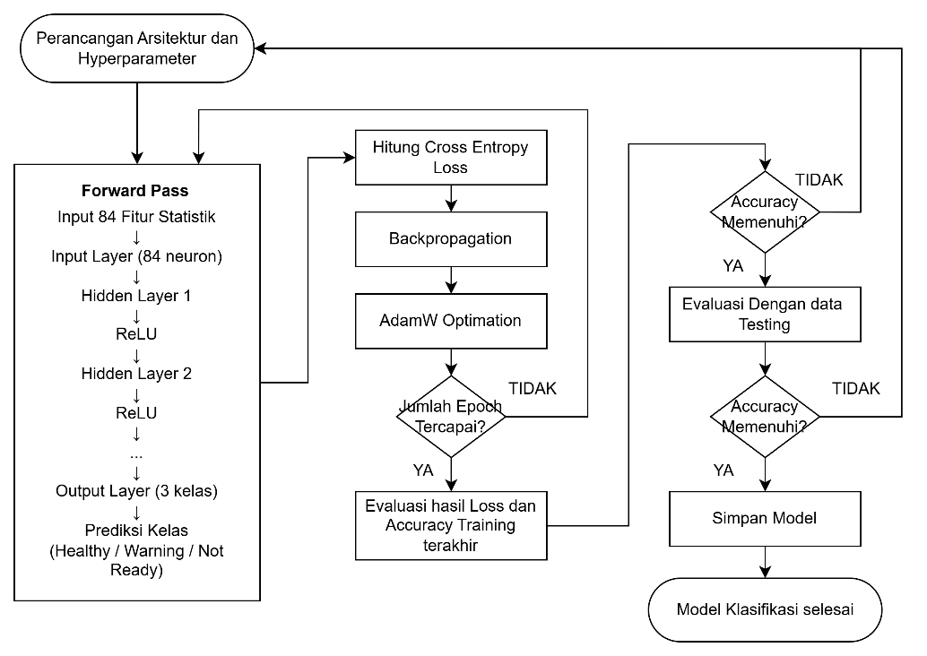

Gambar 13 Flow chart Training dan Validasi Model klasifikasi.
      - Kurva Training Loss

Gambar 14 Kurva Epoch vs Cross Entropy Loss MSE Training
Gambar X menunjukkan perkembangan nilai Cross Entropy Loss selama proses pelatihan. Nilai loss mengalami penurunan secara bertahap hingga mencapai kondisi yang relatif stabil pada epoch tertentu, yang mengindikasikan bahwa model telah berhasil mempelajari pola data training.
      - Nilai Cross Entropy Loss Akhir Training
Pada akhir proses pelatihan diperoleh nilai Cross Entropy Loss sebesar [lihat jurnal_info_stage2.txt] yang menunjukkan tingkat kesalahan prediksi model terhadap data training.
      - Evaluasi Model Klasifikasi
Evaluasi Model Training, adalah menguji model Klasifikasi dengan data yang tidak pernah diketahui sebelumnya, atau dalam hal ini digunakan data dengan label X_Test dan Y_Test, dan didapatkan hasil nilai Cross Entropy Loss sebesar [lihat jurnal_info_stage2.txt], selisih nilai Cross Entropy Loss antara data training dan testing sebesar [lihat jurnal_info_stage2.txt] relatif kecil, menunjukkan model memiliki kemampuan generalisasi yang baik terhadap data yang belum pernah dilihat sebelumnya.

Gambar 15 Kurva Aktual (Y_Testing) vs Prediksi

  - Integrasi Hasil Forecasting & Klasifikasi
Model forecasting dan model klasifikasi yang telah dikembangkan pada penelitian ini tidak digunakan secara terpisah, melainkan diintegrasikan dalam satu alur analisis kondisi operasional SIV. Model TCN digunakan untuk memprediksi nilai parameter operasional satu hari ke depan, sedangkan model MLP digunakan untuk mengidentifikasi kondisi operasional berdasarkan karakteristik parameter yang diperoleh. Integrasi kedua model bertujuan untuk memberikan informasi kondisi sistem secara lebih dini dibandingkan pendekatan monitoring konvensional yang hanya memanfaatkan data aktual. Secara tidak langsung alur pekerjaannya adalah, Data Historis TCMS Forecasting TCN (Prediksi H+1) Ekstraksi Fitur Statistik MLP Classification
Healthy / Warning

    - Hasil Forecasting & Klasifikasi

Gambar 15 Hasil Forecasting Tanggal XX dengan inputan Data sebanyak XX hari, dari tanggal XX hingga XX serta didapatkan hasil Label Kelas XXXX
Pendekatan yang diusulkan memungkinkan proses identifikasi kondisi operasional dilakukan berdasarkan parameter yang diprediksi, bukan hanya berdasarkan data aktual yang telah terjadi. Dengan demikian, indikasi penurunan kondisi sistem dapat diketahui lebih awal sehingga tindakan inspeksi atau pemeliharaan dapat direncanakan sebelum gangguan aktual terjadi.
Apabila hasil klasifikasi menunjukkan kondisi Healthy, sistem diperkirakan masih beroperasi dalam batas normal. Sebaliknya, hasil Warning menunjukkan adanya indikasi perubahan pola operasional yang perlu mendapatkan perhatian lebih lanjut. Pada kondisi Warning, sistem menunjukkan adanya perubahan pola operasional yang mengindikasikan potensi gangguan sehingga diperlukan perhatian dan tindakan pemeliharaan lebih lanjut.

- KESIMPULAN
(Center, Bold, Times New Roman 12, UPPER CASE, After 6 pt, Before 18 pt)
Bagian ini berisi kesimpulan yang menjawab hal segala permasalahan yang terdapat di dalam penelitian. Banyaknya kata pada bagian ini berkisar min 200 kata.
UCAPAN TERIMAKASIH (optional)
Terima kasih disampaikan kepada pihak-pihak yang telah mendukung terlaksananya penelitian ini.
REFERENSI
(Center, Bold, Times New Roman 12, UPPER CASE, After 6 pt, Before 18 pt)
(Time New Roman, 10)
Semua pengutipan referensi yang dikutip diartikel ini WAJIB TERDAPAT PADA ISI ARTIKEL dan WAJIB untuk menggunakan alat referensi MENDELEY atau yang sejenis dengan format IEEE, 80% literatur PRIMER (jurnal, prosiding, laporan penelitian, paten, standar, dokumen sejarah, buku hasil riset) dan 20% literatur SEKUNDER (buku, website yang dapat dipercaya) dalam kurun waktu sekurang-kurangnya 10 tahun terakhir

Jumlah referensi yang digunakan minimum sebanyak 15 sumber referensi, namun disarankan lebih dari 15 sumber referensi.

(Hapus semua informasi berwarna merah tambahan seperti ini di naskah pengiriman Anda)

